Gazetka Szkolna
''DZWONEK

2018/2019
Nr 1 Wrzesień
Opracowali : Purgał Mateusz, Dominik Kołodziejski, Marta Baryła,
Oliwia Osowska, Klaudia Osowska, Magdalena Famulska, Marcelina Mielczarek
Opiekun: Pani Justyna Newereńczuk

Wszystkie uwagi oraz pomysły artykułów prosimy wysyłać
na adres mailowy gazetki szkolnej: gazetkaszkolna@op.pl


W dniu 03.09.2018r. odbyło się w naszej szkole uroczyste rozpoczęcie roku szkolnego. W ten dzień wszyscy uczniowie byli ubrani na galowo: biało – czarne lub biało – granatowe stroje.
W naszej szkole jest teraz 8 klas.
Wychowawcami klas są :
Klasa 1 – Małgorzata Janu
Klasa 2 – Beata Urbańska
Klasa 3- Bogusia Stasiów
Klasa 4 – Magdalena Dudkiewicz
Klasa 5 – Jarosław Sarlej
Klasa 6 – Urszula Pazik
Klasa 7 – Ewa Buksa
Klasa 8- Iwona Krajewska

Opracowała: Marcelina Mielczarek


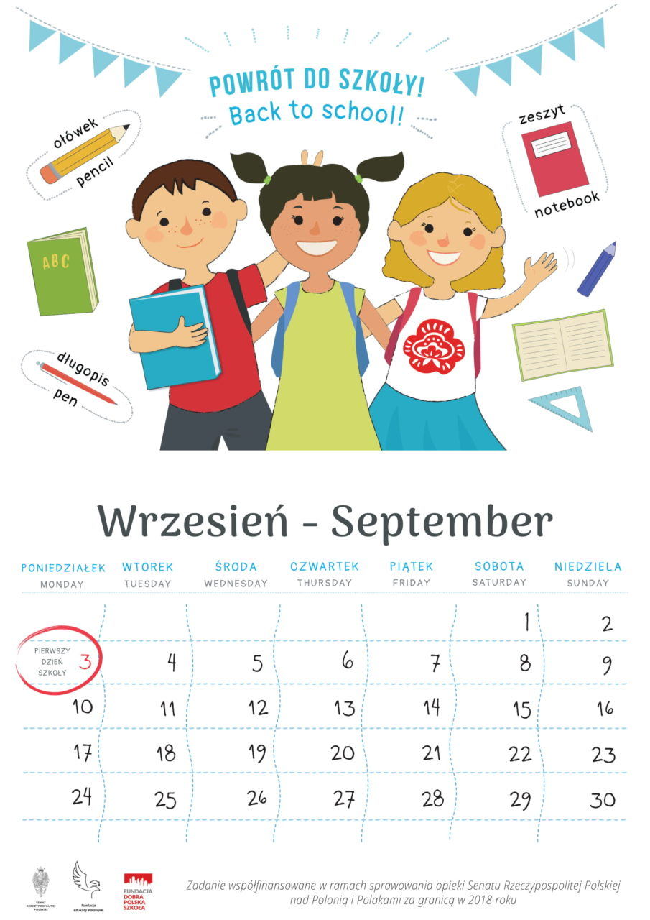

Opracowały: Klaudia Osowska oraz Marta Baryła

Horoskop
Panna
(24.08 – 22.09)
Porządkuję i segreguję, pomagam i służę. Moje motto to staranność, krytyka, rezerwa, dbałość o zdrowie.

Cechy charakteru
Panny cechuje szczególna umiejętność porządkowania, segregowania, oddzielania – tego co zdrowe, wartościowe i pożyteczne od tego, co niezdrowe, bezwartościowe i szkodliwe. Mogą wydawać się wybredne, ale wynika to właśnie z chęci wyboru tego, co najlepsze i najzdrowsze. Bardzo ważne są dla nich sprawy zdrowia i dbałość o ciało, a także czystość w bardzo szerokim rozumieniu tego słowa – czystość ciała, otoczenia, żywności (preferują naturalną, nie przetworzoną), ale też czyste motywy i intencje oraz uporządkowane i jasne sytuacje.

Główne zalety
Panny działają w sposób efektywny, ukierunkowany na osiągnięcie wymiernych rezultatów. Są uważne, wnikliwe i krytyczne.

Główne wady
Krytycyzm może się przerodzić w drobiazgowość, pedanterię i nietolerancję wobec cudzych słabości. Może wystąpić także obsesja na punkcie detali, nadmierne racjonalizowanie wszystkiego.

Kobieta
Reprezentuje typ pielęgniarki lub nauczycielki. Schludna, pilna, praktyczna, odpowiedzialna, godna zaufania, chętna do pomocy.

Mężczyzna
Jest to typ pedantycznego, schludnego perfekcjonisty, naukowca-badacza lub zręcznego, precyzyjnego rzemieślnika. Przewidywalny, opanowany i uzdolniony praktycznie.
Opracowały: Oliwia Osowska, Magdalena Famulska

Pożegnanie lata

Lato plecak swój pakuje,
jesień do wrót się dobija,
niecierpliwie przytupuje,
już z liści dywan rozwija
Umęczone swoje nogi
lato moczy jeszcze w stawie,
już szykuje się do drogi,
gotowe ma wszystko prawie.
Jeszcze rzuca tylko okiem
na te lasy i jeziora,
odchodzi jak mgła obłokiem
bo najwyższa to jest pora.
Jesień barwna, przebogata,
zaglądając na ogrody
z oddechem babiego lata,
wpełza chyłkiem do zagrody


Opracowały: Marta Baryła i Klaudia Osowska

Wspomnienia wakacyjne Mateusz Purgała

Mateusz podróżował w czasie wakacji autem razem ze swoimi rodzicami.
Wyjechali z pod swojego domu w Krzewinach. Celem podróży był Sopot. Mateusz jechał ze swoimi rodzicami 6 godzin. Mateusz wraz ze swoimi siostrami i rodzicami codziennie kąpali się w morzu. Woda była bardzo ciepła. Nad morzem w miejscowości Sopot super się bawili w Aquaparku. Mateusz również świetnie się bawił na dyskotekach które odbywały się nad morzem. Wszystko to mu bardzo się podobało. Ta podróż pozostanie na długo w jego pamięci.

Wspomnienia wakacyjne Marceliny Mielczarek

Marcelina w czasie wakacji była wraz ciocią i wujem nad Morzem Bałtyckim. Marcelinie bardzo podobało się nad morzem. Szczególnie na plaży, gdzie budowała zamki z piasku, zbierała muszelki oraz kamyki. Marcelina zwiedziła też Ustkę oraz Kołobrzeg. Marcelina bawiła się wspaniale i wakacje uważa za bardzo udane.

Opracowała: Marcelina Mielczarek

Wapienniki posprzątane w akcji społecznej
7 września (piątek) Stowarzyszenie Wituś zaprosiło wszystkich chętnych do wzięcia udziału w akcji społecznej – „Sprzątanie Wapienników”. Do akcji przyłączyły się zarówno okoliczne szkoły jak i pracownicy Urzędu Miejskiego w Sulejowie, członkowie Rady Miejskiej w Sulejowie i przedstawiciele Parków Krajobrazowych.
Z wybiciem godziny 10-ej wszyscy z ogromnym zapałem wyruszyli na ścieżki leśne. I się zaczęło… butelki plastikowe, butelki szklane, opakowania po słodyczach i przekąskach, puszki, pampersy, ubrania i wiele innych można było znaleźć w krzakach, miedzy drzewami. Zebrane śmieci to pozostałości po wypoczynku, śmieci przywiezione z domu, lokali gastronomicznych, a nawet odpady budowlane. Zebranych zostało aż 111 worków śmieci! To bardzo niechlubny powakacyjny wynik.

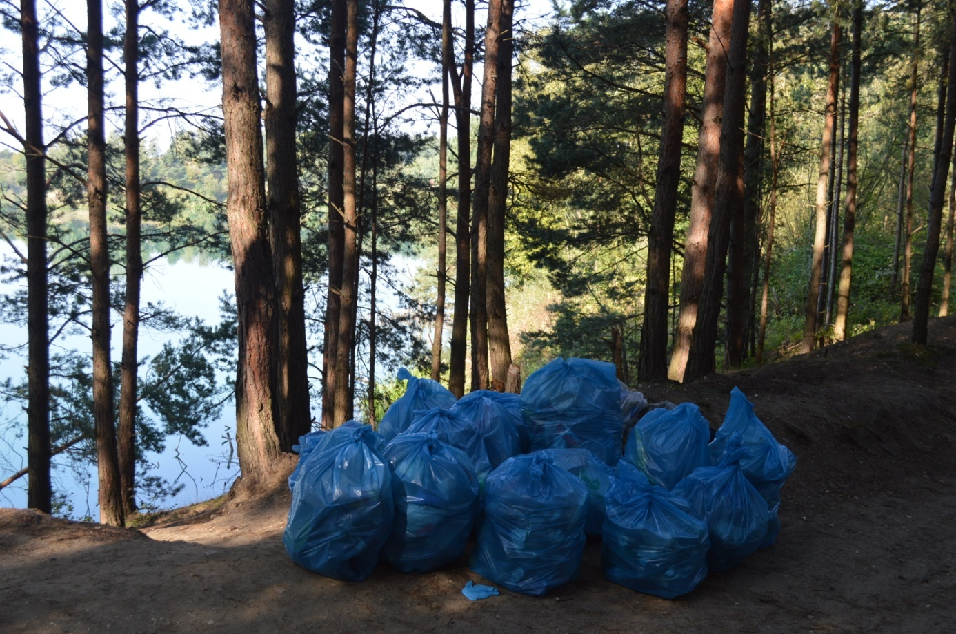
Opracowały: Marta Baryła i Klaudia Osowska
SKŁADNIKI :
50 dag mąki
20 dag masła
15 dag cukru pudru
1 jajko + 2 żółtka
2-3 łyżki śmietany / lub jogurtu naturalnego /
cukier waniliowy
proszek do pieczenia 1,5 łyżeczki
jabłka 1,5 kg / najlepiej kwaśnych /
cynamon 2 łyżeczki
10 dag orzechów włoskich
10 dag migdałów w skórce
WYKONANIE :
kruche ciasto :
1. Do naczynia przełóż mąkę i masło - połączyłam oba składniki...dodaj jajko , żółtka , śmietanę , cukier puder , proszek do pieczenia , cukier waniliowy i ZAROBIĆ CIASTO ...
2. Ciasto podziel ... 3/4 włóż do lodówki aby się schłodziło...
3. 1/4 ciasta wykorzystaj do zrobienia KRUSZONKI MIGDAŁOWO-ORZECHOWEJ :
orzechy i migdały zmieliłam w malakserze , ale nie całkiem na mąkę , tylko tak - by ich kawałki były wyczuwalne...potem z cierpliwością wrobiłam orzechowo-migdałowy "żwirek" w odłożony kawałek ciasta...
tak przygotowaną kruszonkę włóż do lodówki...
5. Teraz pora na jabłka...obrane jabłka pokrój w cieniutkie plasterki...obsypałam je cynamonem...
6. Blachę domową wyłóż papierem do pieczenia i posmaruj masłem...
wyjmij większy kawałek kruchego ciasta z lodówki...wyklej nim dno blachy do pieczenia...ponakłuwaj je widelcem...
7. Nagrzej piekarnik do temperatury 180 stopni...
8. Na ciasto wyłóż jabłka z cynamonem...
9. Wyjmij orzechowo-migdałowy kawałek ciasta z lodówki i rozkrusz go na powierzchni ciasta...
10 . Włóż blachę z ciastem do pieca...czas pieczenia - 45 minut
Opracowali: Mateusz Purgał, Dominik Kołodziejski
Dożynki

Za tegoroczne plony dziękowano dziś w gminie Sulejów . Dożynki rozpoczęto od mszy świętej w Krzewinach ( parafia św. Floriana w Sulejowie ) . Później wszyscy przemarszowali w korowodzie dożynkowym , a następnie odbył się ceremoniał dożynkowy .
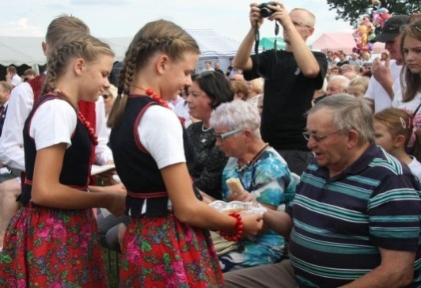
„Plon , niesiemy plon ” , czyli tradycyjna pieśń dożynkowa , którą odśpiewały panie z Koła Gospodyń Wiejskich z Krzewin . Starostami tegorocznych dożynek gminnych byli Wiesława Laszczyk i Zbigniew Para . To właśnie oni wręczyli dożynkowy bochen chleb Burmistrzowi Gminy Sulejów Wojciechowi Ostrowskiemu . Imprezie towarzyszyły występy zespołów ludowych , stoiska rękodzielników i artystów ludowych . Dla najmłodszych było wesołe miasteczko . Gwizdami byli DJ CALVIN A i zespół D-bomb

Zdjęcia pochodzą ze strony e.piotrków.pl
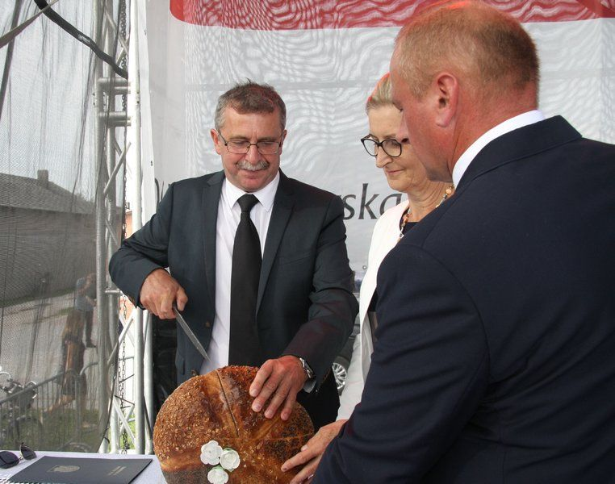
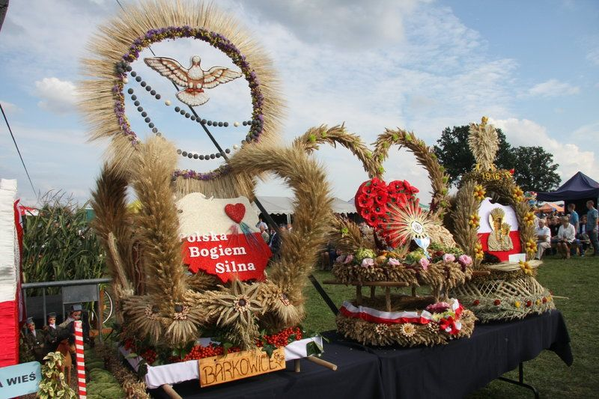

Opracowały: Magdalena Famulska
i Oliwia Osowska
W pierwszym tygodniu września odbyły się wybory do samorządu szkolnego
JEGO ZWYCIĘSCAMI SĄ:

Przewodniczący-Kamil Baryła
Zastępca-Emilia Herman
Skarbnik-Zuzanna Brzeziańska
Sekretarz-Błażej Kołek

Sekcje

Charytatywna
Klaudia Osowska
Oliwia Osowska
Tomasz Ordon
Jakub Olczyk

Dekoracyjna
Natalia Kowalska
Marcel Węglarski
Ewelina Kwiatkowska
Zuzanna Sianos
Kinga Herman

Pomocy koleżeńskiej
Marta Baryła
Magdalena Famulska
Julia Nowicz
Dominik Skoczylas

Poczet flagowy
Tomasz Ordon
Zuzanna Brzeziańska
Katarzyna Kołek

Sprzęt nagłaśniający
Szymon Błaszczyk
Szymon Mijanowski
Adam Brzeziański

Ogłoszenia
Emilia Herman
Błażej Kołek

Opiekunami Samorządu Uczniowskiego są
Pani Kinga Kacprzyk
Pani Eliza Famulska
Pani Małgorzata Janu

Opracowały: Marta Baryła i Klaudia Osowska

Rozmawiają dwie blondynki: -Masz bardzo dowcipnego męża! Wczoraj jak jechaliśmy autobusem, to opowiedział mi taką śmieszną historię, że aż z łóżka spadłam...

Mamo dzieci przezywają mnie żyrafa. Czy to prawda ze mam długą szyję?
- Ależ skąd. Ale zobacz przez komin czy tata już wraca...

Syn rolnika poszedł do wojska. Po jakimś czasie napisał do ojca list:
Tato tu jest wspaniale! Możemy się wylegiwać do 6 rano!

Turysta pojechał do dzikich krajów. Gdzieś na końcu świata zasiada do kolacji przy ognisku razem z tubylcami. Turysta pyta:
- A czy ludzi to jadacie?
- Nie no, jesteśmy cywilizowani.
- A jakie są wasze ulubione dania?
- No, na przykład rolada turystyczna.
- Co to jest?
- Bardzo proste. Pyton połyka turystę, a my łapiemy, pieczemy i jemy tego pytona.
Opracowały: Oliwia Osowska i Magdalena Famulska

